







* Autores: Simionato, Lucas – Barchiesi, Pablo – Quercetti, Alexis – Juarez, Iván
* Profesor: Massetti, Bruno
* Mendoza, 2021

**ÍNDICE**

**1. RELEVAMIENTO GENERAL 4**

**1.1. DE LA ORGANIZACIÓN 4**

1.1.1. MISIÓN 4

1.1.2. VISIÓN 4

1.1.3. VALORES 4

1.1.4. ORGANIGRAMA 5

**1.2. DEFINICIÓN Y PLANIFICACIÓN DE ENTREVISTAS 5**

1.2.1. FECHA Y LUGAR 5

1.2.2. ENTREVISTADOR Y ENTREVISTADOS 5

1.2.3. CONTEXTO DE LA ENTREVISTA 5

1.2.4. DETALLE 6

1.2.5. CUESTIONARIO 6

1.2.6. RESULTADO 6

**1.3. FUNCIONES E INTERFACES 6**

**1.4. TECNOLOGÍAS DE INFORMACIÓN 7**

**2. RELEVAMIENTO DETALLADO 7**

**2.1. FUNCIONES ELEGIDAS 7**

**2.2. DEFINICIÓN DE ÁREAS 8**

**2.3. NECESIDADES DE LAS ÁREAS 8**

**2.4. DEFINICIÓN DEL BACKLOG 8**

**2.5. ANÁLISIS FODA 10**

**2.6. CADENA DE VALOR 10**

**2.7. DEFINICIÓN DE LA ESTRATEGIA DE MERCADO O VENTAJA COMPETITIVA 11**

**3. ANÁLISIS 11**

**3.1. MODELO LÓGICO DEL SISTEMA ACTUAL (DFD) 11**

**3.2. ANÁLISIS DEL CONTEXTO 12**

3.2.1. DEFINICIÓN Y PLANIFICACIÓN DE ENCUESTAS 12

3.2.2. ESTADÍSTICAS Y RESULTADOS DE LAS ENCUESTAS 12

3.2.3. PROBLEMAS Y NECESIDADES DETECTADAS 12

**3.4. ESTUDIO DE FACTIBILIDAD 13**

3.4.1. FACTIBILIDAD TÉCNICA 13

3.4.2. FACTIBILIDAD JURÍDICA 13

3.4.3. FACTIBILIDAD ECONÓMICA 13

3.4.4. FACTIBILIDAD ORGANIZACIONAL 13

3.4.5. FACTIBILIDAD AMBIENTAL 14

**4. DISEÑO 14**

**4.1. OBJETIVOS Y ALCANCES DEFINITIVOS 14**

**4.2. MODELO DE DATOS 15**

4.2.1. MER 15

**4.3. DICCIONARIO DE DATOS 15**

**4.4. PLANIFICACIÓN DE PRUEBAS 15**

**4.5. AUDITORÍA 15**

4.5.1. CONTROLES INTERNOS 15

4.5.2. DÍGITO DE CONTROL 15

**4.6. SEGURIDAD INFORMÁTICA 16**

4.6.1. SEGURIDAD LÓGICA 16

4.6.1.1. AUTENTICACIÓN POR PASSWORD 16

4.6.1.2. IMPLEMENTACIÓN DE CAPTCHA 16

4.6.1.3. MATRIZ DE AUTORIZACIÓN 16

4.6.2. COPIAS DE SEGURIDAD 16

4.6.2.1. COPIA DE SEGURIDAD INTEGRADA EN LA APLICACIÓN 16

4.6.3. PROPIEDAD INTELECTUAL 17

4.6.3.1. ADOPCIÓN DE UN TIPO DE LICENCIA DE USO 17

4.6.3.2. PANTALLA INCLUYENDO REQUISITOS DE LA LICENCIA ADOPTADA 17

**5. DESARROLLO DE IMPLEMENTACIÓN 18**

**5.1. PROGRAMACIÓN Y DOCUMENTACIÓN 18**

5.1.1. PLATAFORMA EN LA QUE SE DESARROLLARÁ 18

5.1.2. ARQUITECTURA DE LA APLICACIÓN 18

5.1.3. LENGUAJE DE BASE DE DATOS Y DE CÓDIGO DE DESARROLLO 19

**5.2. PLANIFICACIÓN DE CAPACITACIÓN 19**

**5.3. EJECUCIÓN Y RETROALIMENTACIÓN DE PRUEBAS 19**

**5.4. NORMAS Y PROCEDIMIENTOS PARA IMPLEMENTACIÓN 20**

**5.5. MANUAL DE USUARIO 20**

**6. ANEXOS 21**

**7. BIBLIOGRAFÍA 21**

# 1. RELEVAMIENTO GENERAL

## 1.1. DE LA ORGANIZACIÓN

### 1.1.1. MISIÓN

Día tras día podemos ver que la cantidad de mascotas que viven en la calle aumenta. Esto se agrava aún más cuando algunas personas, por diversos motivos, abandonan estos animales. Además, algunas de estas mascotas suelen ser agresivas con las personas que transitan la calle ya sea a pie o en bicicleta.

Es por estas razones que decidimos llevar a cabo este proyecto, cuya misión es reducir el número de mascotas abandonadas en la calle.

### 1.1.2. VISIÓN

Para lograr nuestra misión, y así evitar que las mascotas sean abandonadas en la calle, proponemos agilizar las adopciones a través de un sitio web, de modo que estas sean eficientes y sencillas, sin demoras innecesarias, y así ayudar a encontrar nuevos dueños para las mascotas.

### 1.1.3. VALORES

Los valores que definen nuestro proyecto son:

* **Calidad:** nos enfocamos en que nuestro proyecto sea de la mayor calidad posible, para así brindar confiabilidad y la mejor experiencia de usuario.
* **Pasión:** nos importa mucho el trabajo que hacemos, porque está destinado a resolver una problemática crucial de la sociedad.
* **Trabajo en equipo:** en nuestro equipo, la tolerancia, el respeto y la consideración son prioridad. Esto nos permite tener un equipo de trabajo donde valoramos la libertad y la solidaridad.
* **Orientación a la sociedad:** la idea de este proyecto es ayudar a mejorar la calidad de vida, tanto de las mascotas como de las personas, anteponiendo el bienestar de la comunidad al lucro.
* **Innovación:** nuestro proyecto es uno de los pocos de su tipo en la zona, por lo cual tenemos una clara ventaja competitiva.

### 1.1.4. ORGANIGRAMA

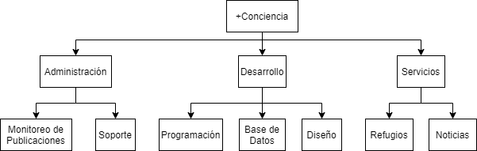

## 1.2. DEFINICIÓN Y PLANIFICACIÓN DE ENTREVISTAS

### 1.2.1. FECHA Y LUGAR

**Primera Entrevista Refugio Ampara:**

* Fecha 26/09/2019
* Lugar: San Martin, Mendoza, Argentina

**Segunda Entrevista Refugio Ampara:**

* Fecha: 27/05/2021
* Lugar: San Martin, Mendoza, Argentina

### 1.2.2. ENTREVISTADOR Y ENTREVISTADOS

* Entrevistador: Barchiesi Ponce, Pablo Nahuel
* Entrevistado: Refugio Ampara

### 1.2.3. CONTEXTO DE LA ENTREVISTA

**Primera Entrevista Refugio Ampara:** se realizó vía mensaje privado por Facebook, para conocer mejor las necesidades del refugio.

**Segunda Entrevista Refugio Ampara:** se realizó en un contexto de pandemia para analizar las necesidades y los cambios que surgieron en esta nueva situación.

### 1.2.4. DETALLE

**Primera Entrevista Refugio Ampara:** la herramienta utilizada fue por mensaje privado de Facebook, en un contexto informal con respuestas abierta para comprender mejor lo problemas a resolver, con una duración aproximada de 35 minutos.

**Segunda Entrevista Refugio Ampara:** la herramienta utilizada fue por mensaje privado de Facebook, en un contexto informal, con una duración de 10 minutos.

### 1.2.5. CUESTIONARIO

1. ¿Qué opinan del proyecto?
2. ¿Cuántos animales tienen?
3. ¿Qué edades tienen los animales?
4. ¿Cuántos animales reciben?
5. ¿Cuántas mascotas son adoptadas por semana?
6. ¿Cómo se puede colaborar con ustedes?

### 1.2.6. RESULTADO

El resultado de las entrevistas se encuentra en el archivo “Resultados Entrevistas.pdf” en la carpeta de Anexos.

## 1.3. FUNCIONES E INTERFACES

Como se muestra en el organigrama, tenemos tres departamentos: Administración, Desarrollo, y Servicios.

* **Administración:** se asegura que todo lo que se publique en el sitio sea adecuado en el contexto de la página (es decir, que esté referido a las mascotas). Además, brinda un servicio de ayuda a los usuarios que posean dudas sobre la página.
* **Desarrollo:** se encarga de todo lo referido al sitio web, como la implementación de nuevas funcionalidades, y su diseño de interfaces y experiencia de usuario.
* **Servicios:** este departamento se mantiene en contacto con los refugios de animales para estar pendientes de su situación, y de esta manera permitir que los usuarios conozcan estos refugios y sus maneras de accionar.

El departamento de Administración posee una importante relación con el departamento de Refugios, ya que muchas de las adopciones de las mascotas que se encuentran en los refugios se realizarán a través del sitio web y necesitamos que exista un control sobre estas publicaciones. Además, está claro que estos departamentos van a depender del departamento de Desarrollo, ya que este será quien brinde una plataforma sólida y sencilla de utilizar.

## 1.4. TECNOLOGÍAS DE INFORMACIÓN

La aplicación se programará en Python, más específicamente utilizando su framework web Django, el cual utiliza un patrón muy similar a MVC, el cual es el patrón MTV o *Model – Template – View*.

A continuación, se detalla su arquitectura:

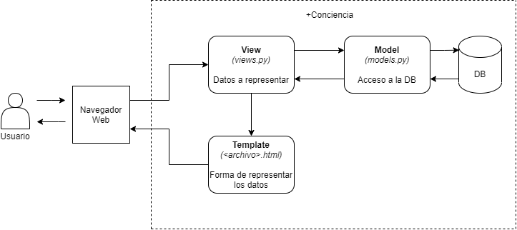

# 2. RELEVAMIENTO DETALLADO

## 2.1. FUNCIONES ELEGIDAS

Las funciones elegidas para trabajar están relacionadas con la construcción de un sitio web de confianza, orientado a una experiencia de uso positiva, el cual ofrezca la mayor cantidad posible de facilidades a los usuarios.

Estas funciones son:

* Publicaciones de mascotas.
* Monitoreo de publicaciones.
* ABM de usuarios.
* Búsqueda por filtros.
* Sección de noticias.
* Sección de refugios.
* Sistema de mensajería interna.
* Página de contacto.

## 2.2. DEFINICIÓN DE ÁREAS

En el siguiente cuadro se detallan las áreas y las funciones que van a cumplir. Se omitió el área de desarrollo, ya que esta es quien va a implementar todas las funcionalidades para que las otras dos áreas puedan trabajar.

| **ÁREAS** | **FUNCIONES** |
| --- | --- |
| **Administración** | * ABM de usuarios. * Monitoreo de publicaciones. |
| **Servicios** | * Sección de noticias. * Sección de refugios. |

## 2.3. NECESIDADES DE LAS ÁREAS

* El área de **desarrollo** necesita tener completo acceso al sitio web, para poder implementar las nuevas funcionalidades desarrolladas.
* El área de **administración** necesita tener acceso al sitio de publicación, a través cual podrá monitorear las publicaciones de mascotas y emitir reportes.
* El área de **servicios** necesita tener acceso al sitio de refugios para poder modificarlo y así añadir nueva información obtenida acerca del estado de los refugios, además del acceso a la página principal para poder publicar noticias e información importante.

## 2.4. DEFINICIÓN DEL BACKLOG

A continuación, se detallan las historias de usuario tomadas en cuenta para la construcción del backlog del proyecto:

| **COMO** | **QUIERO** | **PARA** |
| --- | --- | --- |
| Como **usuario** | quiero acceder a la sección de noticias | para ver las últimas noticias. |
| Como **usuario** | quiero acceder a la sección de mascotas | para poder ver las publicaciones. |
| Como **usuario** | quiero acceder a la sección de “sobre nosotros” | para obtener información acerca del proyecto. |
| Como **usuario** | quiero acceder a la sección de refugios | para obtener información sobre los mismos |
| Como **usuario visitante** | quiero acceder a la página de registro | para poder crear un usuario y así acceder a todas las funciones del sitio. |
| Como **usuario registrado** | quiero acceder a la página de inicio de sesión | para poder ingresar al sitio utilizando mis credenciales. |
| Como **usuario registrado** | quiero acceder a la sección de mascotas | para realizar una publicación. |
| Como **usuario registrado** | quiero acceder a la sección de mascotas | para adoptar una mascota. |
| Como **usuario registrado** | quiero acceder al sistema de mensajería interna | para comunicarme con otros usuarios registrados. |
| Como **usuario registrado** | quiero acceder a la página de contacto | para poder enviar consultas, sugerencias o reclamos a los administradores del sitio. |
| Como **administrador** | quiero acceder al panel de administración | para ver las consultas que han realizado los usuarios. |
| Como **administrador** | quiero acceder al panel de administración | para eliminar publicaciones. |
| Como **administrador** | quiero acceder al panel de administración | para eliminar usuarios. |
| Como **administrador** | quiero acceder a la sección de noticias | para añadir, modificar o eliminar noticias. |

## 2.5. ANÁLISIS FODA

## 2.6. CADENA DE VALOR

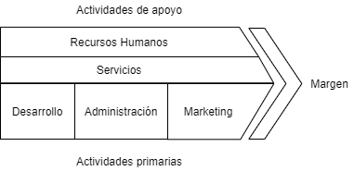

El departamento que más destaca es el de Desarrollo, debido a que este va a implementar todas las funciones del sistema y se encargará del mantenimiento y el buen funcionamiento del sitio.

## 2.7. DEFINICIÓN DE LA ESTRATEGIA DE MERCADO O VENTAJA COMPETITIVA

Enfocaremos nuestra estrategia de mercado en una **oportunidad**, y esta es el hecho de que no existe una competencia directa contra el sistema. Esta situación nos va a permitir ser pioneros en este ámbito, lo cual es una clara ventaja ya que nos permite atraer la mayor cantidad de usuarios posible y brinda la posibilidad de poder planificar mejor nuestras decisiones y curso a seguir.

# 3. ANÁLISIS

## 3.1. MODELO LÓGICO DEL SISTEMA ACTUAL (DFD)

* Nivel 0

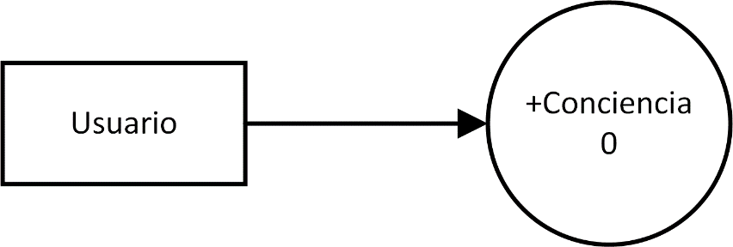

* Nivel 1

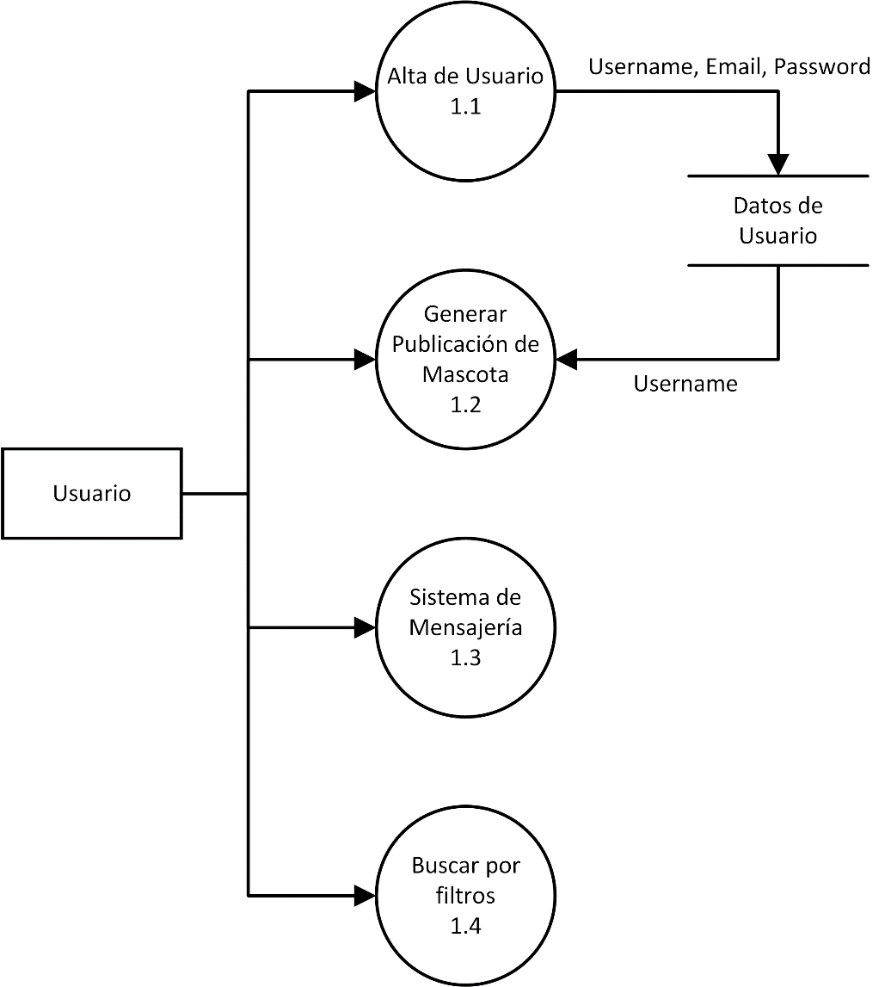

* Nivel 2

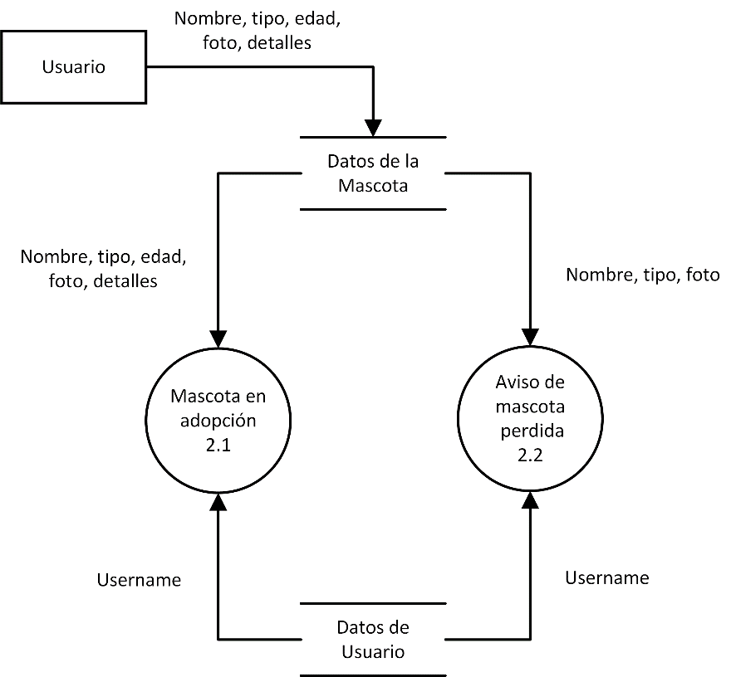

## 3.2. ANÁLISIS DEL CONTEXTO

### 3.2.1. DEFINICIÓN Y PLANIFICACIÓN DE ENCUESTAS

Las encuestas consisten de 11 preguntas, cuyas respuestas representan variables tanto cualitativas como cuantitativas para que puedan ser analizadas. Debido a su extensión, estas encuestas se encuentran en el archivo “Encuesta +Conciencia.pdf” en la carpeta Anexos.

### 3.2.2. ESTADÍSTICAS Y RESULTADOS DE LAS ENCUESTAS

Al igual que el punto anterior, se encuentran en el archivo “Encuesta +Conciencia.pdf” en la carpeta Anexos.

### 3.2.3. PROBLEMAS Y NECESIDADES DETECTADAS

Del análisis realizado, obtuvimos como resultado que:

* Se desconoce si existe otro sitio web que podamos considerar como “competencia”, al menos en la provincia. No obstante, las personas están interesadas en que exista. Gracias a esto, podemos decir que proyecto es viable y podrá ser llevado adelante.
* Actualmente solo poseemos como alcance geográfico la zona este y norte de Mendoza, por lo que quizás sea importante trabajar en expandir nuestro alcance a la totalidad de la provincia.
* Las personas están dispuestas a adoptar mascotas y, en muchos casos, a más de una.
* Existe una gran cantidad de mascotas sin hogar, problemática que intentaremos resolver a través de esta aplicación.
* Perros y gatos son las búsquedas más populares, por lo que, en el caso de implementar publicidad, productos referidos a ellos serán prioridad. (Ver *Factibilidad Económica*)
* Casi un tercio de las personas que respondieron la encuesta desconocen si se realizan esterilizaciones gratuitas en sus municipios. Por lo tanto, es necesario implementar una sección de noticias donde los usuarios puedan obtener información acerca de estas actividades municipales.
* No existe un gran interés por realizar donaciones a refugios animales, por lo cual ésta será una función que dejaremos para más adelante.

## 3.4. ESTUDIO DE FACTIBILIDAD

### 3.4.1. FACTIBILIDAD TÉCNICA

Para llevar a adelante el desarrollo del proyecto es necesario contratar algún servicio de hosting como Google Cloud, Heroku, Netlify, etc. (Ver *factibilidad económica*)

Con respecto a la mano de obra requerida, cualquier persona que quiera ayudar a moderar el sitio o desarrollar nuevas funciones será bienvenida. Sin embargo, está de más aclarar que este tipo de trabajo sería completamente *ad honorem* debido a las condiciones ya establecidas.

### 3.4.2. FACTIBILIDAD JURÍDICA

Con respecto a la parte jurídica, como no contrataremos empleados, y toda la ayuda será solo por interés propio de las personas, no necesitamos hacernos cargo de cosas como contratación de mano de obra, gremios y regulaciones de empleo, seguridad en el ambiente laboral, etc.

### 3.4.3. FACTIBILIDAD ECONÓMICA

Al ser una aplicación sin ánimo de lucro, es complejo determinar si el emprendimiento será rentable. Esto se debe a que no pretendemos ganar dinero con este proyecto, pero está claro que necesitamos algún tipo de ayuda económica para poder pagar los servicios de hosting.

Debido a que en esta etapa +Conciencia aún es un proyecto institucional y con fines educativos, no nos preocuparemos demasiado con la relación entre el beneficio obtenido y el costo requerido para su desarrollo. No obstante, este es un tema importante a tratar para el futuro del sistema.

Dicho esto, algunas posibilidades a considerar para poder mantener en funcionamiento la aplicación son un sistema de donaciones, y/o la muestra de anuncios automáticos en el sitio.

### 3.4.4. FACTIBILIDAD ORGANIZACIONAL

La gestión del proyecto será llevada a cabo por el equipo actual de +Conciencia. Sin embargo, para funcionar a pleno, nos gustaría contar con la ayuda de al menos dos personas que se dediquen a moderar el sitio periódicamente, para realizar tareas como eliminar publicaciones repetidas, o no relevantes, o que no cumplan con las normas establecidas, y brindar soporte a los usuarios.

Sería útil, además, contar con alguien que sea experto en redes sociales para que nos asesore sobre cómo hacer que la aplicación se vuelva popular y reconocida en Mendoza, principalmente.

### 3.4.5. FACTIBILIDAD AMBIENTAL

Creemos que una implementación exitosa de +Conciencia puede llevar a la reducción del número de mascotas sin hogar, que es la misión de este proyecto. No obstante, no es simplemente un servicio de adopción. Queremos que +Conciencia sea algo más, un sitio que provea soluciones para distintas necesidades relacionadas a las mascotas.

# 4. DISEÑO

## 4.1. OBJETIVOS Y ALCANCES DEFINITIVOS

A continuación, se detalla el backlog actualizado con sólo las tareas más importantes:

| **COMO** | **QUIERO** | **PARA** |
| --- | --- | --- |
| Como **usuario** | quiero acceder a la sección de noticias | para ver las últimas noticias. |
| Como **usuario** | quiero acceder a la sección de mascotas | para poder ver las publicaciones. |
| Como **usuario visitante** | quiero acceder a la página de registro | para poder crear un usuario y así acceder a todas las funciones del sitio. |
| Como **usuario registrado** | quiero acceder a la página de inicio de sesión | para poder ingresar al sitio utilizando mis credenciales. |
| Como **usuario registrado** | quiero acceder a la sección de mascotas | para realizar una publicación. |
| Como **usuario registrado** | quiero acceder a la sección de mascotas | para adoptar una mascota. |
| Como **usuario registrado** | quiero acceder a la sección de mascotas | para realizar un comentario en una publicación. |
| Como **usuario** | quiero acceder a la página de contacto | para poder enviar consultas, sugerencias o reclamos a los administradores del sitio. |
| Como **administrador** | quiero acceder al panel de administración | para ver las consultas que han realizado los usuarios. |
| Como **administrador** | quiero acceder al panel de administración | para eliminar publicaciones. |
| Como **administrador** | quiero acceder a la sección de noticias | para añadir, modificar o eliminar noticias. |

## 4.2. MODELO DE DATOS

### 4.2.1. MER

## 4.3. DICCIONARIO DE DATOS

El diccionario de datos se encuentra en el archivo “Diccionario de datos.pdf” en la carpeta de Anexos.

## 4.4. PLANIFICACIÓN DE PRUEBAS

Los casos de prueba se encuentran en el archivo “Casos de prueba.pdf” en la carpeta de Anexos.

## 4.5. AUDITORÍA

### 4.5.1. CONTROLES INTERNOS

+Conciencia aplicará el criterio GIGO (*Garbage In, Garbage Out*) a través de su sistema de validación de formularios, el cual evitará que se ingresen datos erróneos que puedan ocasionar problemas en el sistema.

### 4.5.2. DÍGITO DE CONTROL

Consideramos que la implementación de un dígito de control es irrelevante para +Conciencia, debido a que no contamos con códigos que lo requieran (como cuentas bancarias, números de factura, etc.).

## 4.6. SEGURIDAD INFORMÁTICA

### 4.6.1. SEGURIDAD LÓGICA

#### 4.6.1.1. AUTENTICACIÓN POR PASSWORD

Debido a que en +Conciencia los usuarios serán capaces de crear cuentas, necesitamos alguna forma de comprobar que un usuario es quién dice ser. Esto se realizará a través de un proceso de autenticación mediante contraseñas. Django posee un sistema de gestión de usuarios predeterminado (Ver *Matriz de Autorización*), el cual por defecto utiliza el algoritmo PBKDF2 junto con un hash SHA256 para proteger las contraseñas. Esto debería ser suficiente para nuestra aplicación, debido a que esta combinación requiere tiempos de cómputo masivos para poder ser descifrada.

#### 4.6.1.2. IMPLEMENTACIÓN DE CAPTCHA

+Conciencia contará con un sistema de CAPTCHA en la sección de inicio de sesión. Su función será proteger la aplicación y las cuentas de los usuarios que pudieran ser víctimas de ataques por fuerza bruta.

Este sistema de CAPTCHA no siempre estará activo, sino que el mismo aparecerá cuando se coloque mal una contraseña más de 3 veces seguidas.

#### 4.6.1.3. MATRIZ DE AUTORIZACIÓN

La matriz de autorización será implementada a través de Django. Esto se debe a que, como mencionamos anteriormente, Django posee un sistema de autenticación de usuarios preconfigurado, que gestiona cuentas, grupos, permisos e incluso sesiones basadas en cookies.

El sistema de autenticación es provisto por el módulo django.contrib.auth y este administra tanto la autenticación como la autorización. Este sistema está compuesto por:

* Gestión de usuarios.
* Permisos: banderas binarias (sí/no) que designan si un usuario puede realizar una determinada tarea.
* Grupos: una forma genérica de aplicar etiquetas y permisos a más de un usuario.
* Un sistema configurable de cifrado de contraseñas (Ver *Autenticación por Password*).

### 4.6.2. COPIAS DE SEGURIDAD

#### 4.6.2.1. COPIA DE SEGURIDAD INTEGRADA EN LA APLICACIÓN

Las copias de seguridad son una parte vital de cada aplicación. En +Conciencia, los *backups* serán realizados de manera automática por la plataforma de hosting elegida. A modo de ejemplo, Heroku ofrece un sistema de protección continua, que realiza *backups* tanto físicos como lógicos.

Nuestra intención es que las copias de seguridad sean realizadas de manera periódica, para minimizar la pérdida de información en el caso de producirse un error catastrófico en la aplicación.

### 4.6.3. PROPIEDAD INTELECTUAL

#### 4.6.3.1. ADOPCIÓN DE UN TIPO DE LICENCIA DE USO

Nuestro objetivo siempre fue que +Conciencia sea de ayuda para las personas. Esto puede lograrse no solo a través del servicio de adopción, sino también proporcionando acceso al código fuente de la aplicación para todos aquellos que lo deseen.

A modo de devolver a la comunidad del software un poco de todo lo que nos ha brindado, +Conciencia estará licenciado bajo la licencia MIT (*Massachusetts Institute of Technology*). Esta licencia es de software libre y permisiva, lo que significa que impone muy pocas limitaciones en la reutilización y por tanto posee una excelente compatibilidad con otras licencias. La licencia MIT permite reutilizar software dentro de software propietario y es actualmente la licencia más popular de software libre, incluso por encima de las variantes de la licencia GPL (*GNU General Public License*).

#### 4.6.3.2. PANTALLA INCLUYENDO REQUISITOS DE LA LICENCIA ADOPTADA

A continuación, se detallan los requisitos de la licencia MIT:

*Licencia MIT*

*Copyright © 2021 +Conciencia*

*Por la presente se concede permiso, libre de cargos, a cualquier persona que obtenga una copia de este software y de los archivos de documentación asociados (el "Software"), a utilizar el Software sin restricción, incluyendo sin limitación los derechos a usar, copiar, modificar, fusionar, publicar, distribuir, sublicenciar, y/o vender copias del Software, y a permitir a las personas a las que se les proporcione el Software a hacer lo mismo, sujeto a las siguientes condiciones:*

*El aviso de copyright anterior y este aviso de permiso se incluirán en todas las copias o partes sustanciales del Software.*

*EL SOFTWARE SE PROPORCIONA "COMO ESTA", SIN GARANTÍA DE NINGÚN TIPO, EXPRESA O IMPLÍCITA, INCLUYENDO PERO NO LIMITADO A GARANTÍAS DE COMERCIALIZACIÓN, IDONEIDAD PARA UN PROPÓSITO PARTICULAR E INCUMPLIMIENTO. EN NINGÚN CASO LOS AUTORES O PROPIETARIOS DE LOS DERECHOS DE AUTOR SERÁN RESPONSABLES DE NINGUNA RECLAMACIÓN, DAÑOS U OTRAS RESPONSABILIDADES, YA SEA EN UNA ACCIÓN DE CONTRATO, AGRAVIO O CUALQUIER OTRO MOTIVO, DERIVADAS DE, FUERA DE O EN CONEXIÓN CON EL SOFTWARE O SU USO U OTRO TIPO DE ACCIONES EN EL SOFTWARE.*

# 5. DESARROLLO DE IMPLEMENTACIÓN

## 5.1. PROGRAMACIÓN Y DOCUMENTACIÓN

### 5.1.1. PLATAFORMA EN LA QUE SE DESARROLLARÁ

Para desarrollar la aplicación será necesario contar con cuatro computadoras (una para cada miembro del equipo) que posean al menos las siguientes características:

* Procesador de dos núcleos, Intel I5 o mejor, de 1.6GHz o más.
* 2 GB de memoria RAM o más.
* Sistema operativo Windows 7, OS X, Ubuntu 16.04, Fedora 24 o posteriores.

Estos son los requisitos mínimos solicitados por el IDE para poder funcionar. En este caso, el IDE que utilizaremos es Visual Studio Code. No obstante, y dependiendo de la situación, también es completamente posible utilizar el editor de texto Sublime Text.

### 5.1.2. ARQUITECTURA DE LA APLICACIÓN

Como fue mencionado anteriormente, la aplicación será desarrollada utilizando Django, un framework web de Python, el cual aplica la arquitectura MTV (*Model – View – Template*). Esta arquitectura es muy similar al patrón de arquitectura MVC. Sin embargo, posee algunas diferencias clave. La siguiente tabla detalla algunas de estas diferencias:

| **MVC** | **MTV** |
| --- | --- |
| Posee un controlador que gestiona tanto el modelo como la vista. | Posee vistas que reciben peticiones HTTP y devuelven respuestas HTTP. |
| Utiliza vistas para representar cómo los datos serán mostrados al usuario. | Utiliza *templates* para representar cómo los datos serán mostrados al usuario. |
| Dependiendo de la escala del proyecto, las modificaciones pueden volverse complejas. | Las modificaciones son sencillas de realizar. |
| Útil para el desarrollo de aplicaciones de gran tamaño, pero puede ser excesivo para aplicaciones pequeñas. | Útil tanto para aplicaciones pequeñas como para aplicaciones de gran tamaño. |
| Alto acoplamiento. | Bajo acoplamiento. |
| El flujo de la información está claramente definido, por lo que es fácil de seguir y entender. | El flujo de la información no es tan estricto como en MVC, por lo que a veces puede volverse difícil de comprender. |

### 5.1.3. LENGUAJE DE BASE DE DATOS Y DE CÓDIGO DE DESARROLLO

En un principio, el lenguaje de base de datos que utilizaremos será SQLite. Esto se debe a que SQLite viene configurado por defecto en Django. No solo es la manera más rápida de comenzar a trabajar, sino que además es un DBMS completamente capaz de funcionar en una aplicación puesta en producción.

No obstante, SQLite posee sus limitaciones. Es nuestra intención migrar hacia un gestor de base de datos con mayores capacidades como MySQL o PostgreSQL cuando el flujo diario de usuarios lo requiera.

Por el lado de la aplicación en sí, como se dijo con anterioridad, el back-end será programado en Python, utilizando su framework web Django. Elegimos este framework debido a que pone énfasis en la reutilización, la conectividad y extensibilidad de componentes, el desarrollo rápido y el principio DRY (*Don’t Repeat Yourself*). Cabe destacar que utilizaremos la versión 3.2.2 de Django, debido a su comprobada estabilidad y uso extendido.

Por el lado del front-end, al tratarse de un sitio web, claramente trabajaremos con documentos HTML y CSS. A modo de facilitar el trabajo, y para lograr un buen diseño de UX/UI completamente responsivo, utilizaremos Bootstrap, que actualmente es el framework más popular de front-end.

Bootstrap contiene plantillas de diseño con tipografía, formularios, botones, cuadros, menús de navegación y otros elementos de diseño basados en HTML y CSS, así como extensiones de JavaScript adicionales. Estos componentes permiten desarrollar páginas web velozmente, y junto con el DTL (*Django Template Language*) hace posible la creación de sitios web dinámicos y altamente funcionales.

## 5.2. PLANIFICACIÓN DE CAPACITACIÓN

+Conciencia es una aplicación nueva, que será gestionada mayormente por el mismo equipo de desarrollo. Esto significa que no necesitamos realizar capacitaciones al personal.

No obstante, si es importante proveer a los usuarios una guía para poder resolver todas las dudas que aparezcan al momento de utilizar el sistema. Es por ello que hemos decidido incluir un manual de usuario, el cual estará implementado a través de una sección de “Ayuda” en el sitio web. (Ver *Manual de Usuario*).

## 5.3. EJECUCIÓN Y RETROALIMENTACIÓN DE PRUEBAS

Los resultados de la ejecución de las pruebas se encuentran adjuntos en el archivo “Casos de prueba.pdf” de la carpeta Anexos.

## 5.4. NORMAS Y PROCEDIMIENTOS PARA IMPLEMENTACIÓN

Está claro que, en algún momento durante el desarrollo, +Conciencia tendrá que ser puesto en producción. Nuestra idea es realizar el despliegue en un horario prudente que nos permita resolver cualquier inconveniente que pueda surgir (por ejemplo, un día lunes a las 18:00hs).

Dependiendo de la cantidad de usuarios, también se realizará un incremento paulatino de la capacidad. Este punto es importante debido a que quizás necesitemos cambiar el plan contratado en el servicio de hosting para estar preparados ante un aumento de tráfico.

## 5.5. MANUAL DE USUARIO

**Crear un usuario**

1. Hacer clic en el botón de “Registrate” ubicado en la barra de navegación.
2. Completar los datos solicitados, respetando las indicaciones de cada campo.
3. Presionar el botón inferior de “Registrate”.

**Iniciar sesión**

1. Hacer clic en el botón de “Iniciar sesión” ubicado en la barra de navegación.
2. Completar los datos solicitados.
3. Presionar el botón inferior de “Iniciar sesión”.

**Publicar una mascota**

1. Hacer clic en el botón de “Publicar mascota”.
2. Completar los datos solicitados.
3. Presionar el botón de “Publicar”.

**Eliminar una mascota**

1. Ingresar a la publicación de mascota que se desea eliminar.
2. Hacer clic en el botón de “Eliminar”, ubicado debajo de la foto de la mascota.
3. En la ventana siguiente, confirmar la eliminación.

**Contactarse con +Conciencia**

1. Hacer clic en el botón de “Contacto” ubicado en la barra de navegación.
2. Completar los datos solicitados.
3. Presionar el botón de “Enviar”.

# 6. ANEXOS

Todos los anexos se encuentran en la carpeta del mismo nombre, distribuida en conjunto con este documento.

Se incluye además la URL del repositorio de la aplicación:

https://www.github.com/simionatolucas/masconciencia

# 7. BIBLIOGRAFÍA

* docs.djangoproject.com
* www.sqlite.org
* *“Difference between MVC and MVT design patterns”*;Geeks for Geeks; recuperado de https//www.geeksforgeeks.org/difference-between-mvc-and-mvt-design-patterns/; 10/12/21
* “Heroku Postgres Data Safety and Continuous Protection”; Heroku; recuperado de https://devcenter.heroku.com/articles/heroku-postgres-data-safety-and-continuous-protection#physical-backups-on-heroku-postgres; 12/12/21